Выполнил: Осипов Егор Романович, 287 группа.

**Отчет по практической работе № 7**

**«Разработка карты или структуры сайта (Mind Map)»**

**Цель:** формализация основных функций.

Изображение 1 – Клиентская часть

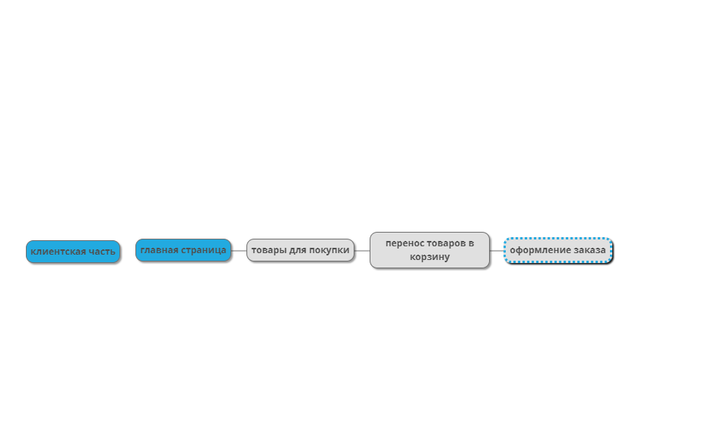

**Вывод**

я научился строить MindMap.

**Список использованных источников**

1. «ГОСТ 7.32-2017 СИБИД. Отчет о научно-исследовательской работе. Структура и правила оформления», [Электронный ресурс], 24 страницы. URL: [http://www.tsu.ru/](http://www.tsu.ru/upload/medialibrary/8cf/gost_7.32_2017.pdf) (дата обращения: 07.06.2020)
2. «Требования выполнения каждого этапа работ», [Электронный ресурс], 2 страницы. URL: [https://onedrive.live.com/](https://onedrive.live.com/?authkey=%21AKWGNviI217PL2c&cid=FE3B14B048DF764D&id=FE3B14B048DF764D%21303186&parId=FE3B14B048DF764D%21303180&o=OneUp) (дата обращения: 07.06.2020)
3. «Отчет», [Электронный ресурс], 14 страниц. URL: [https://onedrive.live.com/](https://onedrive.live.com/?authkey=%21APlZuHHsbFcOe1I&cid=FE3B14B048DF764D&id=FE3B14B048DF764D%21303192&parId=FE3B14B048DF764D%21303180&o=OneUp) (дата обращения: 07.06.2020)